Муниципальное бюджетное дошкольное образовательное учреждение детский сад комбинированного вида № 52г. Амурска

Амурского муниципального района

Хабаровского края

«Современное образование: педагогическое мастерство и педагогические технологии»

Тема: «Развитие инженерного мышления старших дошкольников

через использование технологии конструирования и 3-Д моделирования в рамках кружковой работы»

Янковская Полина Николаевна

МБДОУ № 52

Воспитатель

**Актуальность проблемы и научная основа**

Мы живем в век стремительного развития технологий. Практически везде используются компьютерные и цифровые средства, электронные и механические устройства. На данном этапе развития страны возникает необходимость в профессиях, требующих навыки работы с такими устройствами. Отсюда актуальным становится проблема воспитания человека творческого, способного ориентироваться в мире высокой технической оснащенности, обладающего инженерным мышлением.

Что же такое инженерное мышление? Инженерному мышлению в учебнике по истории и философии науки и техники под ред. Малых Г.И. и Осипова В.Е. дается следующее определение: «инженерное мышление - это вид познавательной деятельности, направленной на исследование, создание и эксплуатацию новой высокопроизводительной и надежной техники, прогрессивной технологии, автоматизации и механизации производства, повышение качества продукции».То есть, мы можем говорить о том, что зрелое инженерное мышление – это залог успеха на производстве у специалистов технической отрасли.

Психолого-педагогические исследования (Л.С. Выготского, А.В. Запорожца,  Л.А. Венгера, Н.Н. Поддъякова, Л.А. Парамоновой и др.) показывают, что наиболее эффективным способом развития склонности у детей к техническому творчеству, зарождения творческой личности в технической сфере является практическое изучение, проектирование и изготовление объектов техники, самостоятельное создание детьми технических объектов,  обладающих признаками полезности  или субъективной новизны, развитие которых происходит в  процессе специально организованного обучения.

Таким образом, инженерное мышление не формируется само по себе, могут быть лишь предпосылки для его формирования у конкретной личности. Поэтому начинать готовить будущих инженеров надо уже в дошкольном возрасте, когда у детей особенно выражен интерес к техническому творчеству. Отсюда вытекает вопрос: «Каким образом построить систему педагогической работы по формированию начал инженерного мышления у дошкольников?». Наше решение – это конструктивная деятельность и моделирование.

**Конструирование ТИКО как вид деятельности по развитию инженерного мышления детей дошкольного возраста**

Два года назад я познакомилась с замечательным конструктором ТИКО и стала использовать его в своей работе в рамках дополнительного образования детей. С этой целью был организован кружок «ТИКО-технологи» для детей старшей группы. Мною разработана программа дополнительного образования дошкольников на два года обучения через практические занятия с ТИКО – конструктором для плоскостного и объёмного моделирования в первый год обучения и **«**Инженеры будущего» (3- D моделирование) для второго года обучения.

**Цель программы** кружка: формирование предпосылок инженерного мышления на основе развития конструктивных навыков у детей старшего дошкольного возраста.

В процессе первого года обучения решались следующие **задачи**:

1. Научить использовать различные типы композиций для создания плоскостных и объемных конструкций.

2. Развивать техническое, пространственное, логическое, мышление.

3. Формировать умение работать по схеме, алгоритму.

4. Развивать личностные качества: любознательность, инициативность, стремление к самостоятельному поиску и решению проблемных и логических задач.

Для успешной реализации данных задач, в группе была создана предметно-пространственная среда: четыре вида Тико-конструктора: «Фантазер», «Малыш», «Геометрия». «Архимед», рабочая тетрадь по Тико-моделированию, схемы.

Основной формой обучения детей конструированию стали занятия. Для того чтобы было интересно и увлекательно занятия проводила в форме занимательных путешествий, в которых нам помогал ТИКО-Зайчик и приносил детям интересные задания. Вся работа строилась в игровой форме, по принципу от простого к сложному. Для этого применяла соответствующие приемы на разных этапах обучения.

Первый из них – конструирование по схемам плоскостных фигур конструктором ТИКО «Фантазер». Детям демонстрировала заранее приготовленную плоскостную схему. Задача для детей – сконструировать такую же модель, выдержав количество и форму деталей. Такой прием использовала на начальном этапе обучения конструированию простых построек: мебель, животные, птицы, транспорт и т.п. В дальнейшем, усложняя задание, дети действовали по модели и словесной инструкции.

Когда воспитанники освоили плоскостное моделирование – мы перешли к объёмному моделированию.С этой целью по каждой теме проводила два занятия. На первом занятии дети выполняли плоскостное моделирование частей предстоящего объекта. На втором – из плоскостных моделей конструировали объемные: спецтехнику, военную технику, космос, букет для мамы, посуду и т.д.

Конструирование вне занятия дает возможность детям в процессе игры самому придумывать постройки. Детали ТИКО дети соединяют так, как подскажет фантазия. Поскольку ТИКО-фигуры получаются прочными, не рассыпаются, дети используют их в своих играх. Например, для сюжетно-ролевой игры «Салон красоты» конструируют расчёску, фен, зеркало. Для игры «Космос» - ракету, самолёт, детали костюма космонавта (шлем, пояс).Для игры «Строители» - дома, мосты, гаражи. Для театрализованной деятельности конструируют различные декорации и персонажи сказок.

Таким образом,в рамах кружка «ТИКО-технологи» дети освоили навыки креативного моделирования и приобрели способность синтезировать свои собственные конструкции.

Для детей важно, чтобы результаты его творческой деятельности можно было наглядно показать, что положительно влияет на мотивацию к деятельности, к познанию. Для этого в группе проводились постоянные выставки индивидуальных работ детей и работ, созданных в результате совместного творчества.

**Результаты работы кружка «ТИКО-технологи»**

Результатом работы кружка «ТИКО-технологи» стало участие моих воспитанников в фестивалях и конкурсах:

- смотр-конкурс моделей из конструктора на уровне учреждения «Русская чайная церемония»; дипломы 1, 2, 3 степени

- тематическая выставка «Наша Армия сильна», «Достопримечательности Хабаровского края»; дипломы 1, 2, 3 степени;

- муниципальный фестиваль технического творчества «Амурские роботы - 2023» номинация «Город будущего»; сертификат участника;

- муниципальный фестиваль технического творчества «Самоделкин – 2024», в номинации «Город будущего»;

- Всероссийский конкурс ТИКО – изобретатель «Весна идет»; дипломы участника.

Выставка «Наша Армия сильна» «Русская чайная церемония»

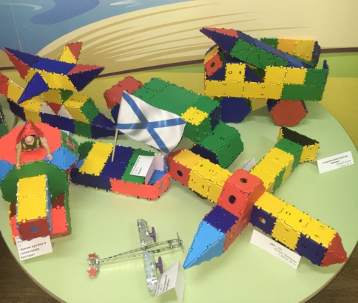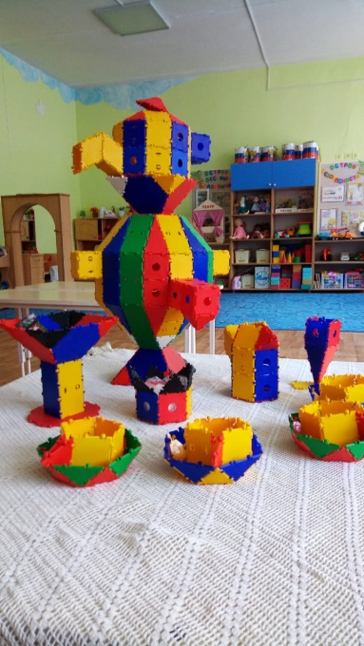

Муниципальный фестиваль технического творчества

«Самоделкин – 2023», в номинации «Город будущего»;

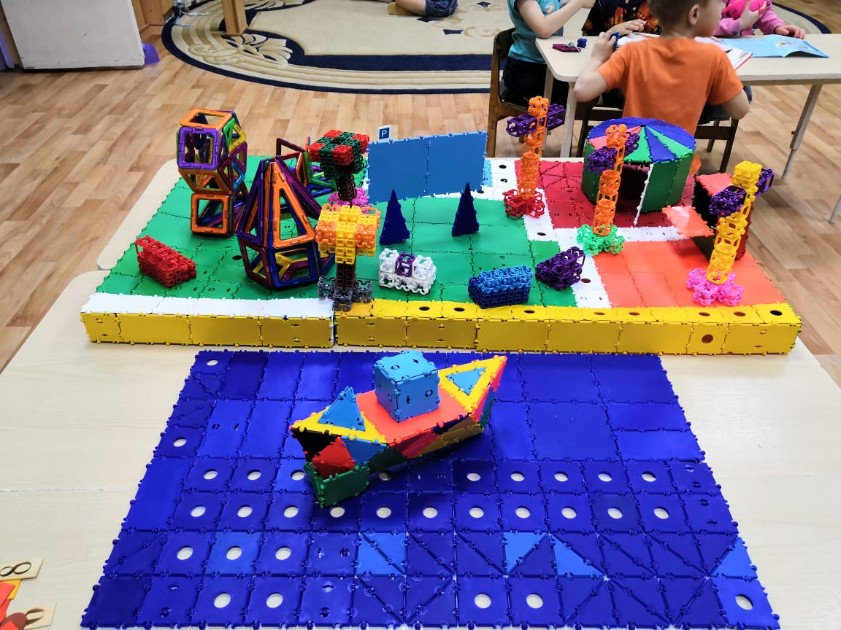

**Кружок «Инженеры будущего» (3-Д моделирование)**

Сегодня на смену известных технологий приходят более значимые для современных детей – это 3-D моделирование, которое обеспечивает сложность и многомерность конструктивной идеи. Трехмерная конструкция полнее раскрывает предмет или иной другой объект окружающего мира, когда в результате конструирования ребенок, принимая участие в ее создании, может рассмотреть ее со всех сторон.

Понимая значимость трехмерного конструирования для развития инженерного мышления детей, второй год работы кружка я посвятила 3-Д моделированию. Для работы в данной технике были приобретены устройства 3-D ручки. Это малогабаритный вариант 3-D принтера, который немного напоминает устройство для выжигания. Данное новое открытие рекомендовано для детей и взрослых.

Что можно сделать из 3-D ручки? Прежде всего, это оригинальный инструмент для рисования на бумаге или прямо в воздухе пластиком, который расплавляется в ручке. Рисунки можно не только рассматривать, но и потрогать руками. При его помощи можно экспериментировать в создании поделок, создавать макеты и конструировать новые детали. И этот факт дает возможность говорить о том, что данная технология позволяет интегрировать изобразительную и конструктивную деятельность детей.

Учитывая данный факт, я определила цель работы кружка на 2018-2019 учебный год: формирование у детей дошкольного возраста художественно-творческих, конструктивных способностей в моделировании и изобразительной деятельности через использование технологии 3-D.

Реализация поставленной цели предусматривает решение следующих **задач**:

1. Познакомить детей с технологией 3-D моделирования и способами создания продуктов совместной деятельности на основе ее использования.

2. Развивать у дошкольников навыки технического конструирования и трёхмерного мышления.

3.Способствовать развитию интереса к моделированию и конструированию при создании 3-D моделей.

Для ознакомления детей с новой технологией провела вводные занятия, на которых познакомила детей с устройством, показала информационный фильм о правилах пользования и технике безопасности.

Совместная работа с детьми началась с создания простых контурных линий по трафарету и замыкания их в кольцо (мяч, олимпийские кольца, кольцо для мамы и т.д.). Затем перешли к обводке с помощью ручки 3-D завитков, прямых, наклонных и плавных линий (ветка рябины, осенние листья и т.д.). Несколько занятий было посвящено обучению детей закрашиванию контурных объектов.

В настоящее время мы перешли к рисованию объемных фигур. Для этого ребенок под моим руководством выполняет плоскостное изображение. Например, при изготовлении лодочки рисует по трафарету ее части (борта лодки, корму, парус). Закрашивает контурное изображение лодки и паруса. Затем с помощью ручки склеиваются все части. Таким образом, из плоских объектов путем некоторых преобразований мы получаем объемную фигуру.

Результатом работы кружка за первое полугодие стала изготовленная композиция в технике 3-D на тему «В городском парке». На ней представлены объемные модели: ажурные скамейки, узорчатый мостик, светильники, велосипед. Изготовленный материал стал отчетом по результатам кружковой работы на заседании для руководителей и заместителей, который прошел на базе МБ ДОУ № 15 г. Амурска.

Считаю, 3-D ручка становится интересной и все более значимой для современных детей в области развития инженерного мышления. Это очередное технологическое новшество в области моделирования, конструирования, я планирую продолжить в будущем.

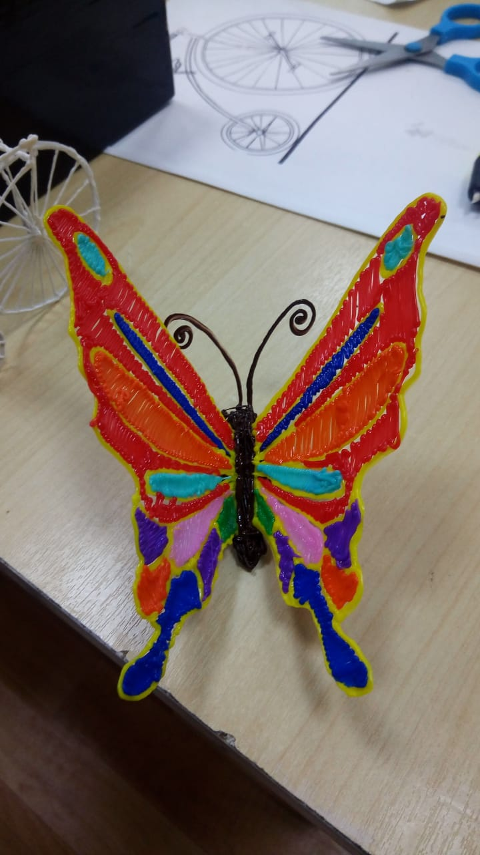

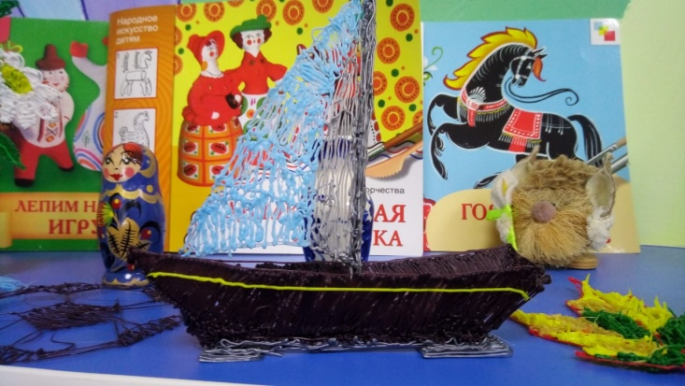

Литература

1.Миназова Л. И. Особенности развития инженерного мышления детей дошкольного возраста // Молодой ученый. — 2015. — №17. — С. 545-548. — URL https://moluch.ru/archive/97/20543/ (дата обращения: 03.12.2018).

2. Меерович, М. И. Технология творческого мышления: Практическое пособие

3.Нечаева В.Г. Конструирование в детском саду [Текст] / В.Г, Нечаева. – М.: Просвещение

4. Парамонова Л.А. Детское творческое конструирование. /Л.А. Парамонова.  - М.: Карапуз

5. 3D Моделирование // http://3d-artlines.ru/stati/3d-ruchki-kak-ne-poteryatsya-pri-vybore/ (Дата обращения: 16.02.17)